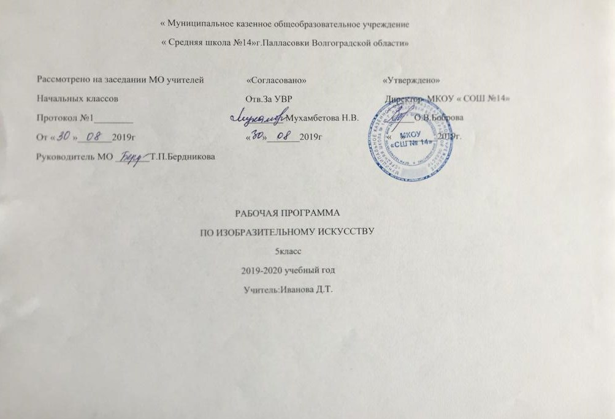
Пояснительная записка
Изучение изобразительного искусства в основной школе представляет собой продолжение начального этапа художественно-эстетического развития личности и является важным, неотъемлемым звеном в системе непрерывного образования. Особенности содержания обучения изобразительному искусству в основной школе обусловлены спецификой искусства как социального явления, задачами художественного образования и воспитания, а также многолетними традициями отечественной педагогики.
Рабочая программа по изобразительному искусству разработана на основе МКОУ-СШ № 12, «Декоративно-прикладное искусство и жизнь человека» (авторы Б.М.Неменский, 2011) с учетом логики учебного процесса общего среднего образования, межпредметных и внутрипредметных связей, продолжения формирования у учащихся эстетического отношения к миру на основе визуальных художественных образов, реализации художественно-творческого потенциала учащихся на материале изобразительного искусства. Программа выстроена по принципу концентрических возвращений к основам изобразительного искусства, изученным в начальной школе, их постоянного углубления и более широкого раскрытия.
Основные цели и задачи
Цель данной рабочей программой - развитие образного восприятия визуального мира и освоение способов художественного, творческого самовыражения личности.
Задачи:
- гармонизация эмоционального, духовного и интеллектуального развития личности как основы формирования целостного представления о мире;
- развитие способностей к художественно-творческому познанию мира и себя в этом мире;
- воспитание культуры восприятия произведений изобразительного, декоративно-прикладного искусства, архитектуры и дизайна;
- овладение умениями и навыками художественной деятельности, разнообразными формами изображения на плоскости и в объеме (с натуры, по памяти, представлению, воображению);
- формирование устойчивого интереса к изобразительному искусству, способности воспринимать его исторические и национальные особенности;
- знакомство с образным языком изобразительных (пластических) искусств на основе творческого опыта;
- подготовка обучающегося к осознанному выбору индивидуальной образовательной или профессиональной траектории.
Согласно Уставу МКОУ – СШ № 12 промежуточная аттестация – это оценка качества усвоения обучающимися объёма содержания общеобразовательных программ за учебный год и учебный период, которая проводится в форме тестирования.
Формы контроля: фронтальный опрос, разноуровневые тесты, в том числе с компьютерной поддержкой, практическая работа, теоретические зачеты, итоговая творческая работа. Место предмета в учебном плане
Предмет «Изобразительное искусство» рекомендуется изучать в 5 классе в объеме 34 часов (из расчета 1 час в неделю).
Планируемые результаты обучения
Результаты обучения представлены в Требованиях к уровню подготовки и задают систему итоговых результатов обучения, которых должны достигать все учащиеся, оканчивающие курс. Эти требования структурированы по трем компонентам: «знать/понимать», «уметь», «использовать приобретенные знания и умения в практической деятельности и повседневной жизни». При этом последние две компоненты представлены отдельно по каждому из разделов, содержания.
Личностные результаты изучения изобразительного искусства в основной школе:
• в ценностно-ориентационной сфере:
- формирование художественного вкуса как способности чувствовать и воспринимать пластические искусства во всем многообразии их видов и жанров;
- принятие мультикультурной картины современного мира;
• в трудовой сфере:
- формирование навыков самостоятельной работы при выполнении практических творческих работ;
- готовность к осознанному выбору дальнейшей образовательной траектории;
• в познавательной сфере:
- умение познавать мир через образы и формы изобразительного искусства.
Результаты изучения изобразительного искусства в основной школе проявляются:
• в развитии художественно-образного, эстетического типа мышления, формировании целостного восприятия мира;
• в развитии фантазии, воображения, художественной интуиции, памяти;
• в формировании критического мышления, в способности аргументировать свою точку зрения по отношению к различным произведениям изобразительного искусства;
• в получении опыта восприятия произведений искусства как основы формирования коммуникативных умений.
В области предметных результатов общеобразовательное учреждение предоставляет ученику возможность на ступени основного общего образования научиться:
• в познавательной сфере:
- познавать мир через визуальный художественный образ, представлять место и роль изобразительного искусства в жизни человека и общества;
- осваивать основы изобразительной грамоты, особенности образно-выразительного языка разных видов изобразительного искусства, художественных средств выразительности;
- приобретать практические навыки и умения в изобразительной деятельности;
- различать изученные виды пластических искусств;
- воспринимать и анализировать смысл (концепцию) художественного образа произведений пластических искусств;
- описывать произведения изобразительного искусства и явления культуры, используя для этого специальную терминологию, давать определения изученных понятий;

• в ценностно-ориентационной сфере:
- формировать эмоционально-ценностное отношение к искусству и к жизни, осознавать систему общечеловеческих ценностей;
- развивать эстетический (художественный) вкус как способность чувствовать и воспринимать пластические искусства во всем многообразии их видов и жанров, осваивать мультикультурную картину современного мира;
- понимать ценность художественной культуры разных народов мира и место в ней отечественного искусства;
- уважать культуру других народов; осваивать эмоционально-ценностное отношение к искусству и к жизни, духовно-нравственный потенциал, аккумулированный в произведениях искусства; ориентироваться в системе моральных норм и ценностей, представленных в произведениях искусства;
• в коммуникативной сфере:
-ориентироваться в социально-эстетических и информационных коммуникациях;
- организовывать диалоговые формы общения с произведениями искусства;
• в эстетической сфере:
- реализовывать творческий потенциал в собственной художественно-творческой деятельности, осуществлять самоопределение и самореализацию личности на эстетическом уровне;
- развивать художественное мышление, вкус, воображение и фантазию, формировать единство эмоционального и интеллектуального восприятия на материале пластических искусств;
- воспринимать эстетические ценности, высказывать мнение о достоинствах произведений высокого и массового изобразительного искусства, уметь выделять ассоциативные связи и осознавать их роль в творческой деятельности;
- проявлять устойчивый интерес к искусству, художественным традициям своего народа и достижениям мировой культуры; формировать эстетический кругозор;
• в трудовой сфере:
-применять различные выразительные средства, художественные материалы и техники в своей творческой деятельности.
Метапредметные результаты изучения изобразительного искусства в основной школе характеризуют уровень сформированности универсальных способностей учащихся и проявляются:
- в умение самостоятельно определять цели своего обучения, ставить и формулировать для себя новые задачи в учёбе и познавательной деятельности, развивать мотивы и интересы своей познавательной деятельности;
- в умение самостоятельно планировать пути достижения целей, в том числе альтернативные, осознано выбирать наиболее эффективные способы решения учебных и познавательных задач;
- в умение оценивать правильность выполнения учебной задачи, собственные возможности её решения;
- в владение основами самоконтроля, самооценки, принятия решений и осуществления осознанного выбора в учебной и познавательной деятельности;
- в умение организовать учебное сотрудничество и совместную деятельность с учителем и сверстниками; работать индивидуально и в группе: находить общее решение и разрешать конфликты на основе согласования позиций и учета интересов; формулировать, аргументировать и отстаивать своё мнение.
Учебно-тематический план
5 класс
 |  | № п/п |  | Темы, разделы  Практические работы |  |  |  | Количество часов
 |  | 1 |  | Древние корни народного искусства |  |  |  | 9
 |  | 2 |  | Связь времен в народном искусстве |  |  |  | 14
 |  | 3 |  | Декор – человек, общество, время |  |  |  | 9
 |  | 4 |  | Декоративное искусство в современном мире |  |  |  | 2
Календарно-тематическое планирование по изобразительному искусству
в 5 классе на 2019-2020 учебный год
№ пп | Тема урока |  |  |  | Дата по плану | Дата по факту
1 | Древние образы в народном искусстве
2 | Убранство русской избы
3 | Внутренний мир русской избы
4 | Конструкция и декор предметов народного быта. Прялка.
5 | Конструкция и декор предметов народного быта. Деревянная посуда.
6 | Русская народная вышивка. Полотенце.
7 | Народный праздничный костюм. Северорусский народный костюм.
8 | Народный праздничный костюм. Южнорусский народный костюм.Промежуточный тест за Iчетверть.
9 | Работа над ошибками. Древние образы в народном искусстве
10 | Древние образы в современных народных игрушках. Дымковская игрушка.
11 | Древние образы в современных народных игрушках. Филимоновская игрушка.
12 | Искусство Гжели. Гжельский кистевой мазок.
13 | Искусство Гжели. Роспись посудной формы под Гжель.
14 | Городецкая роспись. Прорисовка.
15 | Городецкая роспись. Подмалёвка.
16 | Городецкая роспись. Оживка.Промежуточный тест за IIчетверть.
17 | Работа над ошибками. Хохлома. Элементы травного узора.
18 | Хохлома. Образы хохломских птиц
19 | Хохлома. Роспись придуманной интересной формы на тонированной бумаге под хохлому.
20 | Жостово. Роспись по металлу. Знакомство с приёмами жостовского письма.
21 | Жостово. Роспись по металлу. Выполнить фрагмент росписи подноса.
22 | Жостово. Роспись по металлу. Аппликация.
23 | Роль народных художественных промыслов в современной жизни (обобщение темы)
24 | Зачем людям украшения. Промежуточный тест за IIIчетверть.
25 | Работа над ошибками. Роль декоративного искусства в жизни древнего общества. Алебастровая ваза.
26 | Роль декоративного искусства в жизни древнего общества.Маска фараона.
27 | Одежда говорит о человеке. Костюмы эпохи Средневековья.
28 | Одежда говорит о человеке. Создание коллективной работы «Бал во дворце» (по мотивам сказки «Золушка»)
29 | Одежда говорит о человеке. Завершение работы «Бал во дворце» (по мотивам сказки «Золушка»)
30 | О чём рассказывают нам гербы и эмблемы. Эскизы гербов ремесленных цехов.
31 | О чём рассказывают нам гербы и эмблемы. Эмблема класса.
32 | Роль декоративного искусства в жизни человека и общества (обобщение темы). Промежуточный тест за IVчетверть.
33 | Работа над ошибками. Современное выставочное искусство.
34 | Ты сам мастер.

